Dzień dobry dziewczyny ;)
Za nami kolejny tydzień ciężkiej pracy. Jedyne co mogę powiedzieć i to po raz kolejny, że jestem z Was niesamowicie dumna.
Na szczególne gratulacje zasługują :
Martyna S.
Ewelina K.,
Które dosłownie wszystko mają zaliczone. Rozpoczynając od zadań szkolnych, przez reedukacje, aż po zajęcia grupowe.
BRAWO DZIEWCZYNY !!!! ;)
Inne osoby z grupy już Wam depczą po piętach.
Nie zapominajcie jednak wszystkie o regularnym robieniu oraz odsyłaniu prac, nadrabianiu zaległości jeżeli się u kogoś pojawiają oraz o ćwiczeniu głośnego czytania.
Jeżeli, któraś z Was wciąż ma problemy, podsyłam Wam mapę uczenia się – zerknijcie na nią i spróbujcie stworzyć własną – na pewno Wam pomoże , żeby to wszystko ogarniać jeszcze lepiej niż teraz.
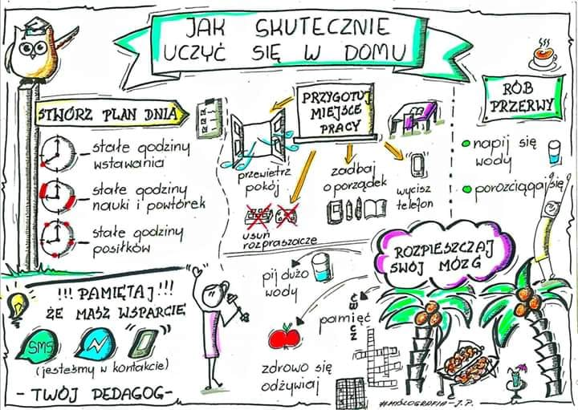

Dziś piątek, początek weekendu, a jak wiadomo weekend to takie małe wakacje. Zaplanujcie sobie jakiś fajny spacer, zróbcie coś dla siebie- może obejrzyjcie dobry film albo odwiedźcie jakieś ciekawe miejsca polskie lub zagraniczne.
Po prostu ODPOCZNIJCIE !!!!
Pozdrawiam
Pani Dorota

